**ОТЧЕТ**

*по домашнему заданию*

**Тема задания:** «Система контроля версий Git. Работа с локальным репозиторием.  
Работа с удаленным репозиторием»

**Обучающийся:**

**ФИО:** Хамзин Ринат Азатович

**Группа:** 3

**Дата выполнения:** 09.07.2025

**Санкт-Петербург**

**2025**

**Описание проделанной работы.**

### 1. Установка и настройка Git

### На момент выполнения задания система контроля версий Git уже была установлена и настроена ранее на локальном компьютере с операционной системой macOS.

### Базовая конфигурация пользователя также была выполнена.

### 2. Создание удалённого репозитория

Был создан новый репозиторий на GitHub с названием: Java-homework. Доступ к репозиторию установлен как public.

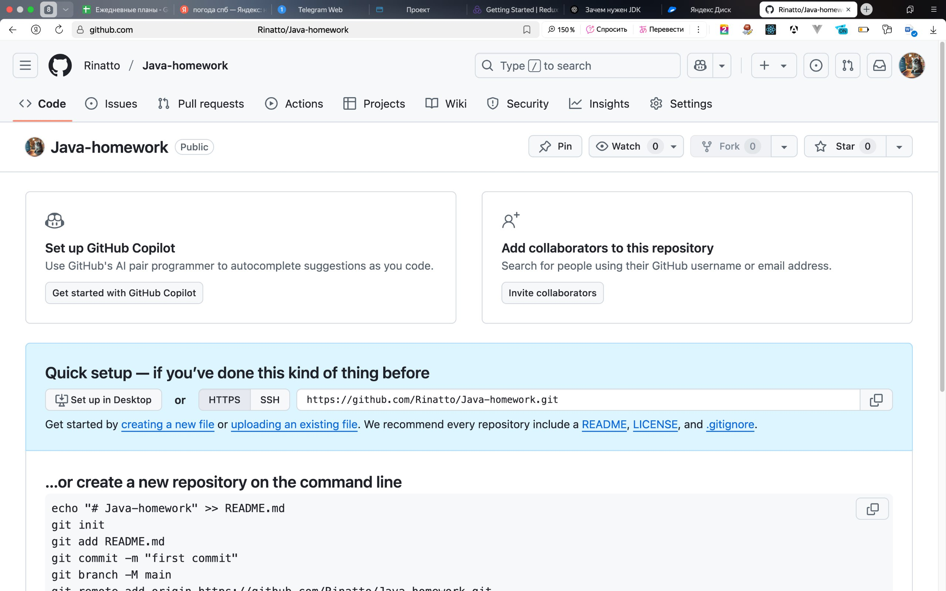

**3. Клонирование репозитория на локальный компьютер**

Репозиторий был клонирован с помощью команды:

git clone https://github.com/Rinatto/Java-homework.git

После клонирования репозиторий отобразился в указанной папке.

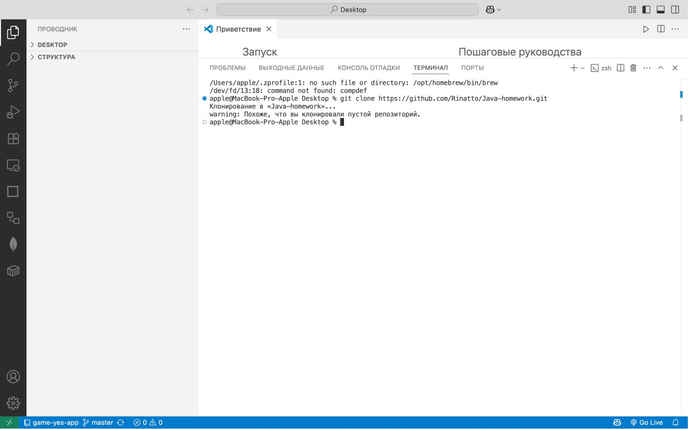

## **Приложение**

Ссылка на репозиторий GitHub:  
https://github.com/Rinatto/Java-homework

## **Используемые инструменты**

• Git версии: [2.45.2]  
• GitHub  
• Операционная система: [macOS]  
• JDK 21 (Temurin)